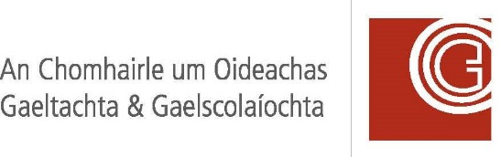
Tá cainéal iTunes U ag COGG.
Cliceáil anseo chun tairbhe a bhaint as an réimse ábhair fuaime i nGaeilge a chlúdaíonn ábhair éagsúla.

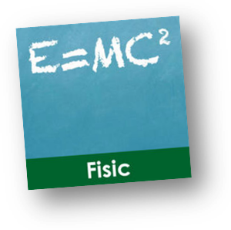
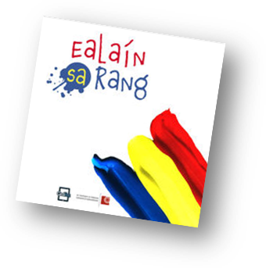
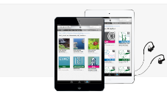
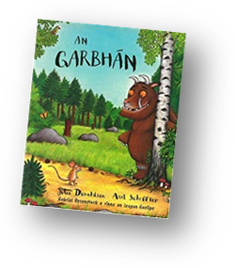
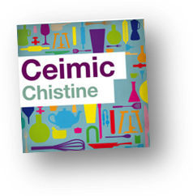
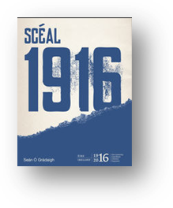
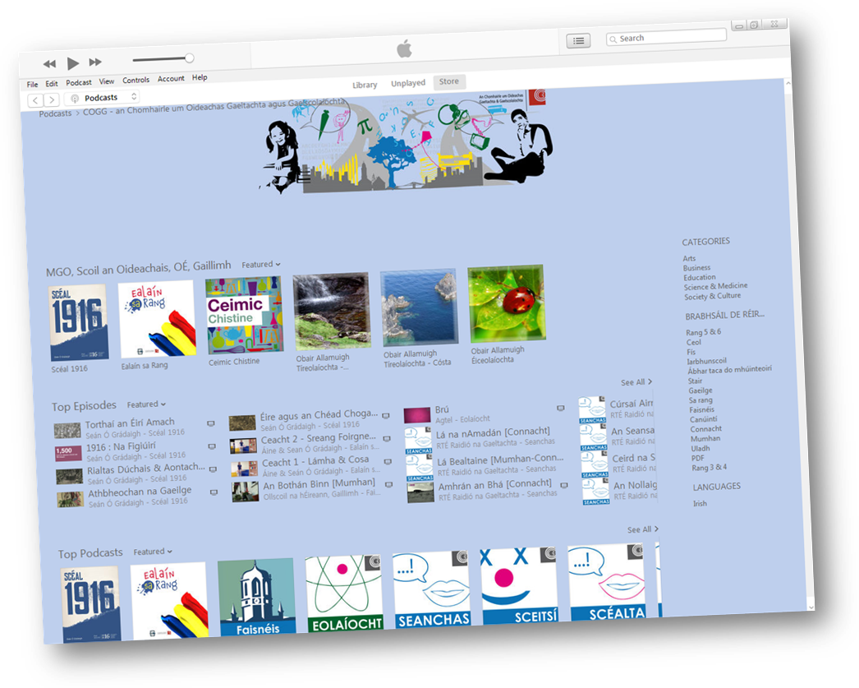
Is féidir éisteacht leis na clibeanna fuaime uilig ar line nó iad a íoslódáil saor in aisce!

